​​ ການລົງຕິດຕາມ ແລະ ຊຸກຍູ້ ວຽກງານຕິດຕາມ-ປະເມີນຜົນ ​ແລະ ການ​ກໍ່ສ້າງ​ໂຄງການ​ຍ່ອຍ
ແຂວງສາລະວັນ ​ແລະ ​ເຊ​ກອງ

​ໂດຍ: ຫັດທະຈັນ ພິມພັນທະວົງ

​ ການລົງຕິດຕາມ ແລະ ທໍາຄວາມເຂົ້າໃຈກ່ຽວກັບວຽກງານຕິດຕາມປະເມີນ, ລວມທັງການນຳໃຊ້ງົບປະມານ ທລຍ ໃນຮອບວຽນ 12 ເຊິ່ງແມ່ນຮອບວຽນສຸດທ້າຍ ຂອງ ທລຍ 2, ການທົບທວນຄືນພາລະບົດບາດຂອງພະນັກງານ ທລຍ ທີ່ກ່ຽວຂ້ອງກັບວຽກງານຈັດຕັ້ງ, ພ້ອມທັງຖືໂອກາດລົງຢ້ຽມຢາມໂຄງການຍ່ອຍຢູ່ຂັ້ນເມືອງ ເພື່ອເປັນການສອບຖາມປະຊາຊົນຜູ້ໄດ້ຮັບຜົນປະໂຫຍດກ່ຽວກັບໂຄງການທີ່ ທລຍ ໄດ້ໃຫ້ການຊ່ວຍເຫລືອ ລວມທັງຕິດຕາມເບິ່ງການບໍາລຸງຮັກສາໂຄງການນັ້ນ.

ໃນ​ຄັ້ງ​ວັນ​ທີ 9-14 ກຸມພາ 2016 ທີມງານບໍລິຫານຂັ້ນສູນກາງ​ໄດ້ລົງຕິດຕາມ ຊຸກຍູ້ການຈັດ​ຕັ້ງ​ປະຕິບັດ​ວຽກງານ​ໂຄງການ​ຍ່ອຍ ຢູ່​ແຂວງ​ສາລະ​ວັນ ​ແລະ ​ແຂວງ​ເຊ​ກອງ ກ່ຽວກັບການຈັດ​ຕັ້ງ​ປະຕິບັດໂຄງການຍ່ອຍ ຮອບວຽນ 12 ນັ້ນ ທີ​ມງານ​ບໍລິຫານ ໄດ້ແນະນຳກ່ຽວກັບກ່ຽວກັບການນໍາໃຊ້ງົບປະມານທັງໝົດ, ການໃສ່ຊື່ໂຄງການຍ່ອຍພາສາລາວ ແລະ ພາສາອັງກິດ, ຫົວໜ່ວຍ, ຊື່ກຸ່ມບ້ານ ຕາມຄູ່ມືທີ່ພະແນກຕິດຕາມ-ປະເມີນໄດ້ສົ່ງໃຫ້ແຕ່ລະແຂວງ ແລະ ເມືອງ ເພື່ອນຳໃຊ້ ແລະ ເພື່ອຄວາມເປັນເອກະພາບກັນ. ຫລັງ​ຈາກ​ນັ້ນ ​ໄດ້ລົງຢ້ຽມຢາມໂຄງການຍ່ອຍສ່ວນໃຫຍ່ແມ່ນກ່ຽວຂ້ອງກັບການສະໜອງນໍ້າລິນ ແລະ ນໍ້າປະປາຊຸມຊົນ ໃນຮູບແບບຂອງນໍ້າບາດານແຈກທໍ່. ສິ່ງທີ່ພົ້ນເດັ່ນທີ່ສຸດແມ່ຄວາມຕື່ນໂຕຂອງພໍ່ແມ່ປະຊາຊົນ ເປັນຕົ້ນການປົກປັກຮັກສາ ແລະ ທຳຄວາມສະອາດ ມີການມຸງ ແລະ ສ້າງຮົ້ວອ້ອມ. ພ້ອມດຽວກັນນັ້ນ ສັງເກດເຫັນວ່າທຸກໂຄງການທີ່ໄດ້ລົງຢ້ຽມຢາມແມ່ນປະຊາຊົນໄດ້ມີການເຮັດສວນຜັກຄົວເຮືອນ ເພື່ອເປັນສິ່ງບໍລິໂພກສະເພາະຄົວເຮືອນຂອງເຂົາເຈົ້າ ​ເຊິ່ງ​ໃນ​ການ​ລົງ​ຕິດຕາມ ​ແລະ ຊຸກຍູ້​ໃນ​ການຈັດ​ຕັ້ງ​ປະຕິບັດ​ໂຄງການ​ຍ່ອຍ ຮອບ​ວຽນ​ທີ 12 ​ໃນ​ຄັ້ງ​ນີ້ ທີ​ມງານ​ບໍລິຫານ ທລຍ ລົງ​ຢ້ຽມຢາມ​ຫລາຍ​ໂຄງການ​ຢູ່ ​ແຂວງ​ສາລະ​ວັນ ​ແລະ ​ເຊ​ກອງ ​ໃນ​ນັ້ນ ​ໂຄງການ​ທີ່​ພົ້ນ​ເດັ່ນ​ຢູ່​ແຂວງ​ສາລະ​ວັນແມ່ນ ການຢ້ຽມຢາມການ​ກໍ່ສ້າງນໍ້າລິນ ຢູ່ບ້ານສະແໜງ ກຸ່ມບ້ານດູບ ມູນຄ່າ 350 ລ້ານກີບ ແລະ ທືນປະກອບສ່ວນຊຸມຊົນ 36 ລ້ານກີບ. ໂຄງການດັ່ງກ່າວແມ່ນຖືວ່າໄດ້ອໍານວຍຄວາມສະດວກໃຫ້ກັບພໍ່ແມ່ປະຊາຊົນ ໂດຍສະເພາະແມ່ຍິງ ເພາະກ່ອນການຊ່ວຍເຫລືອຂອງ ທລຍ ປະຊາຊົນແມ່ນໄດ້ນຳໃຊ້ນໍ້າເຊ ທີ່ໄກຈາກບ້ານປະມານ 2 ກມ ຫລັງຈາກ ທລຍ ໃຫ້ການຊ່ວຍເຫລືອເຫັນວ່າຊີວິດແມ່ນມີການປ່ຽນແປງຫລາຍ. ນາງ ເດີ້ງ ເຊິ່ງແມ່ນໜຶ່ງໃນຜູ້ໄດ້ຮັບຜົນປະໂຫຍດໂດຍກົງຈາກໂຄງການດັ່ງກ່າວ ນາງໄດ້ກ່າວຂອບໃຈມາຍັງພັກລັດ ໂດຍຜ່ານການ ທລຍ ທີ່ໄດ້ໃຫ້ການຊ່ວຍເຫລືອ ທີ່ໄດ້ສາມາດແກ້ໄຂຄວາມຫຍຸ້ງຍາກໃຫ້ແກ່ບ້ານຂອງນາງ ແຕ່ກ່ອນແມ່ນຕ້ອງໄດ້ເດີນທາງໄກປະມານ 2 ກມ (ນໍ້າເຊ) ເພື່ອຫາບນໍ້າມານໍາໃຊ້ພາຍໃນຄົວເຮືອນ ຖືວ່າເປັນວຽກທີ່ໜັກໜ່ວງ ເພາະຜູ້ກ່ຽວແມ່ນເປັນແມ່ລູກອ່ອນ ມີລູກນ້ອຍສອງຄົນ ທີ່ຕ້ອງໄດ້ເບິ່ງແຍງ ແລະ ຕ້ອງໄດ້ປະຕິບັດວຽກງານຕ່າງໆຂອງຄອບຄົວ. ປະຈຸບັນຫລັງຈາກໄດ້ຮັບນໍ້າລິນທີ່ໄດ້ເຮັດພາລະດັ່ງກ່າວໄດ້ຖືກແກ້ໄຂ ເປັນຕົ້ນນາງໄດ້ມີເວລາກັບຄອບຄົວ ແລະ ເຮັດວຽກອື່ນໆຫລາຍຂື້ນ ສິ່ງທີ່ເຫັນໄດ້ຈະແຈ້ງແມ່ນສາມາດເຮັດສວນຄົວ ທີ່ສາມາດປູກຜັກຫລາຍສະນິດ ເພື່ອບໍລິໂພກພາຍໃນຄົວເຮືອນ. ເຮັດໃຫ້ຊີວິດການເປັນຢູ່ດີຂື້ນຫລາຍຂື້ນມີນໍ້າກິນ, ນໍ້າໃຊ້ ແລະ ນໍ້າອາບຢູ່ໄກ້ກັບເຮືອນ ຮູ້ສຶກມີຄວາມປອດໄພກວ່າແຕ່ກ່ອນທີ່ຕ້ອງເດີນທາງໄກ ເພື່ອໄປຫາບນໍ້າເວລາຄໍ່າຄືນ.
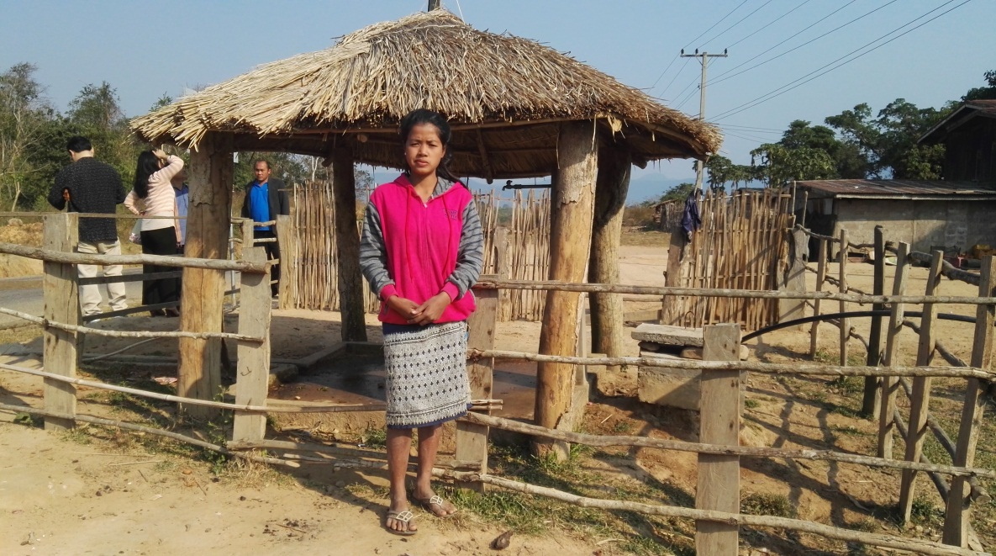
ນາງ ເດິ້ງ ຜູ້ໄດ້ຮັບຜົນປະໂຫຍດຈາກໂຄງການນໍ້ລິນ ທລຍ ກຸ່ມບ້ານດູບ ບ້ານສະແໜງ
ສຳລັບວຽກງານການບໍລຸງຮັກສາ ນາງ ເດິ້ງ ໄດ້ກ່າວວ່າແມ່ນໄດ້ມີການເກັບເງີນ ເດືອນ 2000 ກີບ ເພື່ອເປັນກ້ອນທຶນສຳລັບສ້ອມແປງ ເວລາມີການເປ່ເພຕ່າງໆ ໃນນັ້ນ ໄດ້ມີການແຕ່ງຕັ້ງ 3 ຄົນທີ່ເປັນຄະນະຮັບ ຜິດຊອບຄັງເງີນດັ່ງ່າວ. ສຳລັບການນໍາໃຊ້ນໍ້າ ທັງໝົດ 5 ກ໋ອກ ແມ່ນໄດ້ແບ່ງເປັນ 5 ຈຸ ໃນຈຳນວນ 53 ຄອບ ຄົວ ແລະ ມີການແບ່ງຄວາມຮັບຜິດຊອບລະອຽດກ່ຽວກັບການຮັກສາທໍາຄວາມສະອາດຕ່າງ ເປັນຕົ້ນການອະນາໄມປະຈຳວັນ.
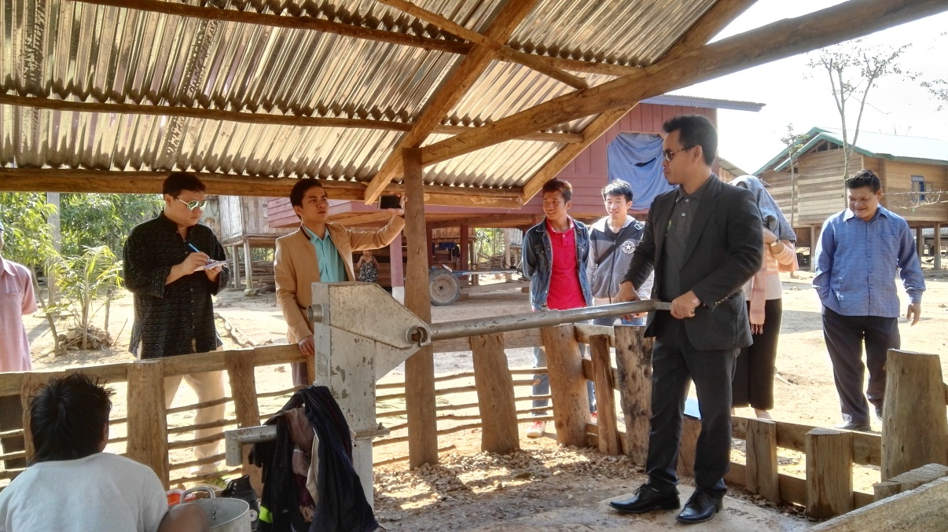
ສ່ວນ​ແຂວງ​ເຊ​ກອງ​ແມ່ນ​ໂຄງການໂຄງການນໍ້າບາດານແຈກທໍ່ ກໍຄືນໍ້າປະປາຊຸມຊົນ ຢູ່ບ້ານກະຊາກາງ ເມືອງລະມາມ ທີ່ຕ້ອງໄດ້ຂີ່ບັກຂ້າມເຊ ເພື່ອໄປຢ້ຽມຢາມໂຄງການດັ່ງກ່າວ. ມີຈຳນວນ 9 ກ໋ອກ ເປັນມູນຄ່າ 374,522,044 ກີບ ເປັນທຶນປະກອບສ່ວນຊຸມຊັນ 58,000,000 ກີບ, ມີຈໍານວນ 74 ຄອບຄົວ ພົນລະເມືອງ 355 ຄົນ ເປັນຍິງ 180 ຄົນ ທີ່ໄດ້ນໍາໃຊ້ ແລະ ຮັບຜົນປະໂຫຍດໂດຍກົງ. ໄດ້ແບ່ງກັນຮັບຜິດຊອບໃນການອະນາໄມ 1 ຄົວເຮືອນຕໍ່ສອງມື້ ແລະ ເກັບເງິນຜູ້ໃຫຍ່ 1000 ກີບຕໍ່ຄົນ ຕໍ່ເດືອນ. ນາງ ອອນ ອາຍຸ 30 ປີ ຜູ້ທີ່ໄດ້ຮັບຜົນປະໂຫຍດໂດຍກົງ ນາງໄດ້ກ່າວວ່າ: “ມີຄວາມພາກພູມໃຈ ແລະ ດີໃຈຫລາຍພັກ-ລັດ ຍັງເປັນຫ່ວງເປັນໃຍ ພ້ອມທັງໃຫ້ການຊ່ວຍເຫລືອດັ່ງກ່າວ ພ້ອມນັ້ນກໍໄດ້ມາຕິດຕາມ ຖາມຂ່າວ ກ່ຽວກັບຊີວິດການເປັນຢູ່ຂອງພໍ່ແມ່ປະຊາຊົນ. ປະຈຸບັນແມ່ນມີຄວາມສະດວກສະບາຍຫລາຍ ມີນໍ້າມີໄຟຟ້າ ທີ່ຖືວ່າເປັນການແກ້ໃຂຄວາມທຸກຍາກ ທີ່ຖືກຈຸດ ເປັນຕົ້ນແມ່ນໄດ້ຫລຸດຜ່ອນພາລະອັນໜັກໜ່ວງຂອງແມ່ນຍິງ ແລະ ເດັກນ້ອຍ ໃນການຫາບນໍ້າທີ່ໄກຈາກບ້ານຄືແຕ່ເກົ່າ ປະຈຸບັນນີ້ບ້ານດັ່ງກ່າວໄດ້ມີການປູກຜັກຄົວເຮືອນທຸກຫລັງຄາເຮືອນ ສຳລັບການບໍລິໂພກພາຍໃນຄອບຄົວ.

